Załącznik nr 2 do Umowy o dofinansowanie Projektu

Obowiązki informacyjne Beneficjenta

Beneficjent zobowiązuje się do prowadzenia działań informacyjnych i promocyjnych kierowanych do opinii publicznej (w tym odbiorców rezultatów projektu) oraz osób i podmiotów uczestniczących w projekcie. W związku z powyższym Beneficjent musi:

- oznaczać znakiem Unii Europejskiej i znakiem Funduszy Europejskich oraz herbem województwa świętokrzyskiego:

- wszystkie działania informacyjne i promocyjne dotyczące projektu (jeśli takie działania będzie prowadzić), np. ulotki, broszury, publikacje, notatki prasowe, strony internetowe, newslettery, mailing, materiały filmowe, materiały promocyjne, konferencje, spotkania,
- wszystkie dokumenty związane z realizacją projektu, które podaje do wiadomości publicznej, np. dokumentację przetargową, ogłoszenia, analizy, raporty, wzory umów, wzory wniosków,
- dokumenty i materiały dla osób i podmiotów uczestniczących w projekcie, np. zaświadczenia, certyfikaty, zaproszenia, materiały informacyjne, programy szkoleń i warsztatów, listy obecności, prezentacje multimedialne, kierowaną do nich korespondencję, umowy
- umieścić plakat lub tablicę (informacyjną i/lub pamiątkową) w miejscu realizacji projektu;
- umieścić opis projektu na stronie internetowej (jeśli posiada stronę internetową) ;
- przekazywać osobom i podmiotom uczestniczącym w projekcie informację, że projekt uzyskał dofinansowanie, np. w formie odpowiedniego oznakowania konferencji, warsztatów, szkoleń, wystaw, targów; dodatkowo Beneficjent może przekazywać informację w innej formie, np. słownej.
Beneficjent musi też dokumentować działania informacyjne i promocyjne prowadzone w ramach projektu.

- JAK OZNACZYĆ DOKUMENT I DZIAŁANIE INFORMACYJNO-PROMOCYJNE W RAMACH PROJEKTU?

Beneficjent musi oznaczać swoje działania informacyjne i promocyjne, dokumenty związane z realizacją projektu, które podaje do wiadomości publicznej lub przeznacza dla uczestników projektów. Musi także oznaczać miejsce realizacji projektu.

- Każdy wymieniony wyżej element musi zawierać następujące znaki:
Znak Funduszy Europejskich (FE)  złożony z symbolu graficznego, nazwy Fundusze Europejskie oraz nazwy programu, z którego  w części lub w całości finansowany jest projekt. | Znak Unii Europejskiej (UE)  złożony z flagi UE, napisu Unia Europejska i nazwy Funduszu, który współfinansuje projekt.
Przykładowe zestawienie znaków – układ poziomy:

 | 

- W przypadku Regionalnego Programu Operacyjnego Województwa Świętokrzyskiego na lata 2014-2020 w zestawieniu znaków Beneficjent musi umieścić także herb województwa świętokrzyskiego.



- Wzory z właściwymi oznaczeniami dla RPOWŚ 2014-2020 są dostępne na stronie internetowej RPOWŚ 2014-2020 www.rpo-swietokrzyskie.pl -► link Regionalny Program Operacyjny Województwa Świętokrzyskiego 2014 - 2020 w zakładce: „Poznaj obowiązki przy realizacji projektów” >„poznaj zasady promowania projektu”. Na stronie internetowej RPOWŚ 2014-2020 dostępne są również wzory dla plakatów i tablic, z których Beneficjent powinien skorzystać. Herb województwa musi być stosowany zgodnie z wzorami wskazanymi na stronie internetowej RPOWŚ 2014-2020.
d) Nie ma obowiązku zamieszczania dodatkowej informacji słownej o programie, w ramach którego realizowany jest projekt oraz o funduszu współfinansującym projekt. Zestaw znaków zawiera wszystkie niezbędne informacje.
e) W przypadku reklamy dostępnej w formie dźwiękowej bez elementów graficznych (np. spoty/audycje radiowe) na końcu tej reklamy powinien znaleźć się komunikat słowny zawierający np.: Projekt jest współfinansowany przez Unię Europejską ze środków Europejskiego Funduszu Rozwoju Regionalnego w ramach Regionalnego Programu Operacyjnego Województwa Świętokrzyskiego na lata 2014-2020.

- JAK OZNACZYĆ MIEJSCE PROJEKTU?

Obowiązki Beneficjenta związane z oznaczaniem miejsca realizacji projektu zależą od rodzaju projektu oraz wysokości dofinansowania projektu. Beneficjenci (za wyjątkiem tych, którzy muszą stosować tablice informacyjne i/lub pamiątkowe) są zobowiązani do umieszczenia w widocznym miejscu co najmniej jednego plakatu identyfikującego projekt.

- Beneficjent powinien sprawdzić:
Kto? | Co?
Jeśli Beneficjent realizuje projekt współfinansowany w ramach Regionalnego Programu Operacyjnego Województwa Świętokrzyskiego na lata 2014-2020, który uzyskał dofinansowanie na kwotę powyżej 500 tys. euro i dotyczy:  - działań w zakresie infrastruktury  lub  - prac budowlanych. | Tablica informacyjna  (w trakcie realizacji projektu)
Jeśli Beneficjent zakończył realizację projektu dofinansowanego w ramach Regionalnego Programu Operacyjnego Województwa Świętokrzyskiego na lata 2014-2020, na kwotę powyżej 500 tys. euro, który polegał na:  - działaniach w zakresie infrastruktury  lub  - pracach budowlanych  lub  - zakupie środków trwałych. | Tablica pamiątkowa  (po zakończeniu realizacji projektu)
Jeśli Beneficjent nie jest zobowiązany do:  - umieszczania tablicy informacyjnej  lub  - umieszczania tablicy pamiątkowej. | Plakat  (w trakcie realizacji projektu)

- Jeśli Beneficjent uzyskał dofinansowanie poniżej 500 tys. euro może umieścić tablicę informacyjną i pamiątkową przy swoim projekcie, ale nie jest to obowiązkowe.

JAKIE INFORMACJE POWINIENEŚ UMIEŚCIĆ NA TABLICY INFORMACYJNEJ I PAMIĄTKOWEJ?

Tablica informacyjna i pamiątkowa musi zawierać:
- nazwę beneficjenta,
- tytuł projektu,
- cel projektu,
- zestaw logo – znaki FE i UE oraz herb województwa
- adres portalu www.mapadotacji.gov.pl

Wzór tablicy, który należy wykorzystać przy wypełnianiu obowiązków informacyjnych:

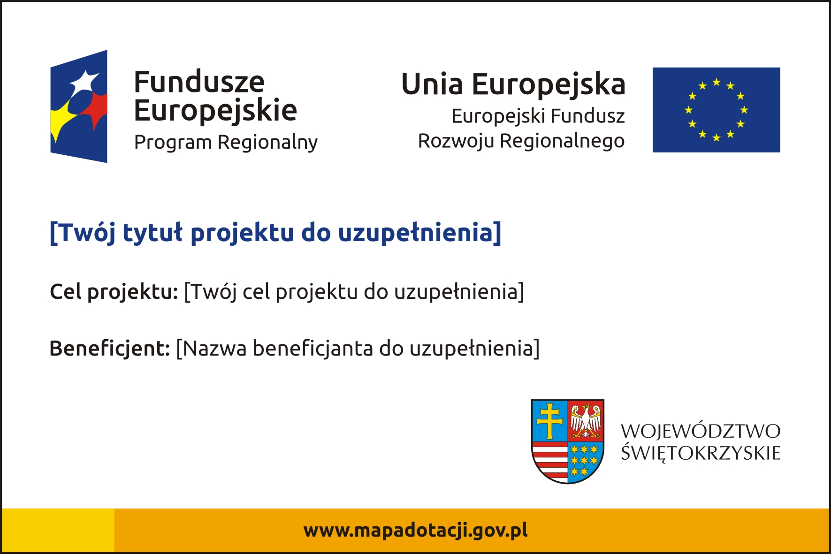

Wzory tablic znajdują się na stronie www.rpo-swietokrzyskie.pl -► link Regionalny Program Operacyjny Województwa Świętokrzyskiego 2014 - 2020 w zakładce: „Poznaj obowiązki przy realizacji projektów” >„poznaj zasady promowania projektu”.
Tablica informacyjna i pamiątkowa nie może zawierać innych informacji i elementów graficznych.

JAK DUŻA MUSI BYĆ TABLICA INFORMACYJNA?

Wielkość tablicy powinna zależeć od charakteru projektu i lokalizacji tablicy. Minimalny rozmiar to 80x120 cm (wymiary europalety).
Znaki i informacje muszą być czytelne. Jeżeli tablica jest położona w znacznej odległości od miejsca, gdzie mogą znajdować się odbiorcy, to powierzchnia tablicy powinna być odpowiednio większa, tak aby wszyscy mogli łatwo zapoznać się z jej treścią.
W przypadku projektów związanych ze znacznymi inwestycjami infrastrukturalnymi i pracami budowlanymi powierzchnia tablicy informacyjnej nie powinna być mniejsza niż 6 m², np. infrastruktura kolejowa, drogowa.

KIEDY MUSISZ UMIEŚCIĆ TABLICĘ INFORMACYJNĄ I NA JAK DŁUGO?

Tablicę informacyjną Beneficjent musi umieścić w momencie faktycznego rozpoczęcia robót budowlanych lub infrastrukturalnych. Jeśli projekt rozpoczął się przed uzyskaniem dofinansowania, tablica powinna stanąć bezpośrednio po podpisaniu Umowy o dofinansowanie (nie później niż dwa miesiące od tej daty).
Tablica informacyjna powinna być wyeksponowana przez okres trwania prac aż do zakończenia projektu. Obowiązkiem Beneficjenta jest dbanie o stan techniczny tablicy i o to, aby informacja była cały czas wyraźnie widoczna. Uszkodzoną lub nieczytelną tablicę należy wymienić lub odnowić.
Jeśli Beneficjent dobierze odpowiednio trwałe materiały, tablica informacyjna może następnie służyć jako tablica pamiątkowa.

GDZIE POWINIENEŚ UMIEŚCIĆ TABLICĘ INFORMACYJNĄ?

Tablicę informacyjną Beneficjent powinien umieścić w miejscu realizacji projektu – tam, gdzie prowadzone są prace budowlane lub infrastrukturalne. Wybrane miejsce powinno być dobrze widoczne i ogólnie dostępne, gdzie największa liczba osób będzie miała możliwość zapoznać się z treścią tablicy. Jeśli lokalizacja projektu uniemożliwia swobodne zapoznanie się z treścią tablicy, można ją umieścić w siedzibie Beneficjenta lub w innym miejscu zapewniającym możliwość zapoznania się z jej treścią.
Jeśli Beneficjent prowadzi prace w kilku lokalizacjach, należy ustawić kilka tablic w kluczowych dla projektu miejscach. W przypadku inwestycji liniowych (takich jak np. drogi, koleje, ścieżki rowerowe etc.) Beneficjent powinien przewidzieć ustawienie przynajmniej dwóch tablic informacyjnych na odcinku początkowym i końcowym. Tablic może być więcej w zależności od potrzeb.
Beneficjent powinien zadbać o to, aby tablice nie zakłócały ładu przestrzennego, a ich wielkość, lokalizacja i wygląd były zgodne z lokalnymi regulacjami lub zasadami dotyczącymi estetyki przestrzeni publicznej i miast oraz zasadami ochrony przyrody. Beneficjent powinien zadbać o to, by były one dopasowane do charakteru otoczenia.
W przypadku wątpliwości, należy ustalić jak rozmieścić tablice z Instytucją Zarządzającą.

JAK DUŻA MUSI BYĆ TABLICA PAMIĄTKOWA?

Tablice pamiątkowe mogą być albo dużego formatu, albo mieć formę mniejszych tabliczek.
Wybór właściwej wielkości tablicy Beneficjent powinien uzależnić od rodzaju projektu, jego lokalizacji oraz planowanego miejsca ekspozycji tablicy. Niezależnie od rozmiaru należy zwróć uwagę na to, by znaki i informacje były czytelne i wyraźnie widoczne.
Tablice pamiątkowe dużego formatu są właściwym sposobem oznaczenia przede wszystkim inwestycji infrastrukturalnych i budowlanych. Minimalny rozmiar wynosi 80x120 cm (wymiary europalety). Podobnie jak w przypadku tablic informacyjnych, jeżeli tablica pamiątkowa jest położona w znacznej odległości od miejsca, gdzie mogą znajdować się odbiorcy, to powinna być odpowiednio większa, aby odbiorcy mogli odczytać informacje. W przypadku projektów związanych ze znacznymi inwestycjami infrastrukturalnymi i pracami budowlanymi, rekomendujemy, aby powierzchnia tablicy pamiątkowej nie była mniejsza niż 6 m².
Mniejsze tabliczki pamiątkowe Beneficjent może wykorzystać tam, gdzie szczególnie istotne znaczenie ma dbałość o estetykę i poszanowanie dla kontekstu przyrodniczego, kulturowego lub społecznego. Na przykład małe tabliczki mogą posłużyć dla oznaczenia realizacji projektów np. wewnątrz pomieszczeń, w pobliżu obiektów zabytkowych. Rekomendowany minimalny rozmiar tablicy pamiątkowej to format A3. Rozmiar tablicy nie może być jednak mniejszy niż format A4.

KIEDY POWINIENEŚ UMIEŚCIĆ TABLICĘ PAMIĄTKOWĄ I NA JAK DŁUGO?

Tablicę pamiątkową Beneficjent musi umieścić po zakończeniu projektu – nie później niż 3 miesiące po tym fakcie.
Tablica pamiątkowa musi być wyeksponowana minimum przez cały okres trwałości projektu. W związku z tym musi być wykonana z trwałych materiałów, a zawarte na niej informacje muszą być czytelne nawet po kilku latach. Obowiązkiem Beneficjenta jest dbanie o jej stan techniczny i o to, aby informacja była cały czas wyraźnie widoczna. Uszkodzoną lub nieczytelną tablicę Beneficjent musi wymienić lub odnowić.

GDZIE POWINIENEŚ UMIEŚCIĆ TABLICĘ PAMIĄTKOWĄ?

Tablicę informacyjną Beneficjent może przekształcić w tablicę pamiątkową, o ile została wykonana z wystarczająco trwałych materiałów. Wtedy jej lokalizacja nie zmieni się.
Jeśli tablice pamiątkowe dużych rozmiarów są stawiane na nowo, zasady lokalizacji są takie same, jak dla tablic informacyjnych. Beneficjent powinien ją umieścić w miejscu realizacji projektu – tam, gdzie widoczne są efekty zrealizowanego przedsięwzięcia. Beneficjent powinien wybrać miejsce dobrze widoczne i ogólnie dostępne, gdzie największa liczba osób będzie mogła zapoznać się z treścią tablicy.
Jeśli projekt miał kilka lokalizacji, Beneficjent powinien ustawić kilka tablic w kluczowych dla niego miejscach. W przypadku inwestycji liniowych (takich jak np. drogi, koleje, ścieżki rowerowe etc.) Beneficjent powinien przewidzieć ustawienie przynajmniej dwóch tablic pamiątkowych na odcinku początkowym i końcowym. Tablic może być więcej w zależności od potrzeb.
Tablicę pamiątkową małych rozmiarów Beneficjent powinien umieścić w miejscu widocznym i ogólnie dostępnym. Mogą być to np. wejścia do budynków.
Beneficjent powinien zadbać o to, aby tablice nie zakłócały ładu przestrzennego, a ich wielkość, lokalizacja i wygląd były zgodne z lokalnymi regulacjami lub zasadami dotyczącymi estetki przestrzeni publicznej i miast oraz zasadami ochrony przyrody. Beneficjent powinien zadbać o to, by były one dopasowane do charakteru otoczenia.
W przypadku wątpliwości, Beneficjent powinien ustalić, jak rozmieścić tablice z Instytucją Zarządzającą.

JAK DUŻY MUSI BYĆ PLAKAT I Z JAKICH MATERIAŁÓW MOŻESZ GO WYKONAĆ?

Plakatem może być wydrukowany arkusz papieru o minimalnym rozmiarze A3 (arkusz o wymiarach 297×420 mm). Może być też wykonany z innego, trwalszego tworzywa, np. z plastiku. Pod warunkiem zachowania minimalnego obowiązkowego rozmiaru może mieć formę plansz informacyjnych, stojaków reklamowych itp.
Plakat powinien być odpowiednio zabezpieczony tak, by przez cały czas ekspozycji wyglądał estetycznie. Obowiązkiem Beneficjenta jest dbanie o to, aby informacja była cały czas wyraźnie widoczna. Uszkodzony lub nieczytelny plakat należy wymienić.

JAKIE INFORMACJE MUSISZ UMIEŚCIĆ NA PLAKACIE ?

Plakat musi zawierać:
- nazwę beneficjenta,
- tytuł projektu,
- cel projektu (opcjonalnie),
- wysokość wkładu Unii Europejskiej w projekt,
- zestaw logo – znaki FE i UE oraz herb województwa,
- adres portalu www.mapadotacji.gov.pl (opcjonalnie).

Przykładowe wzór plakatu, który można wykorzystać:
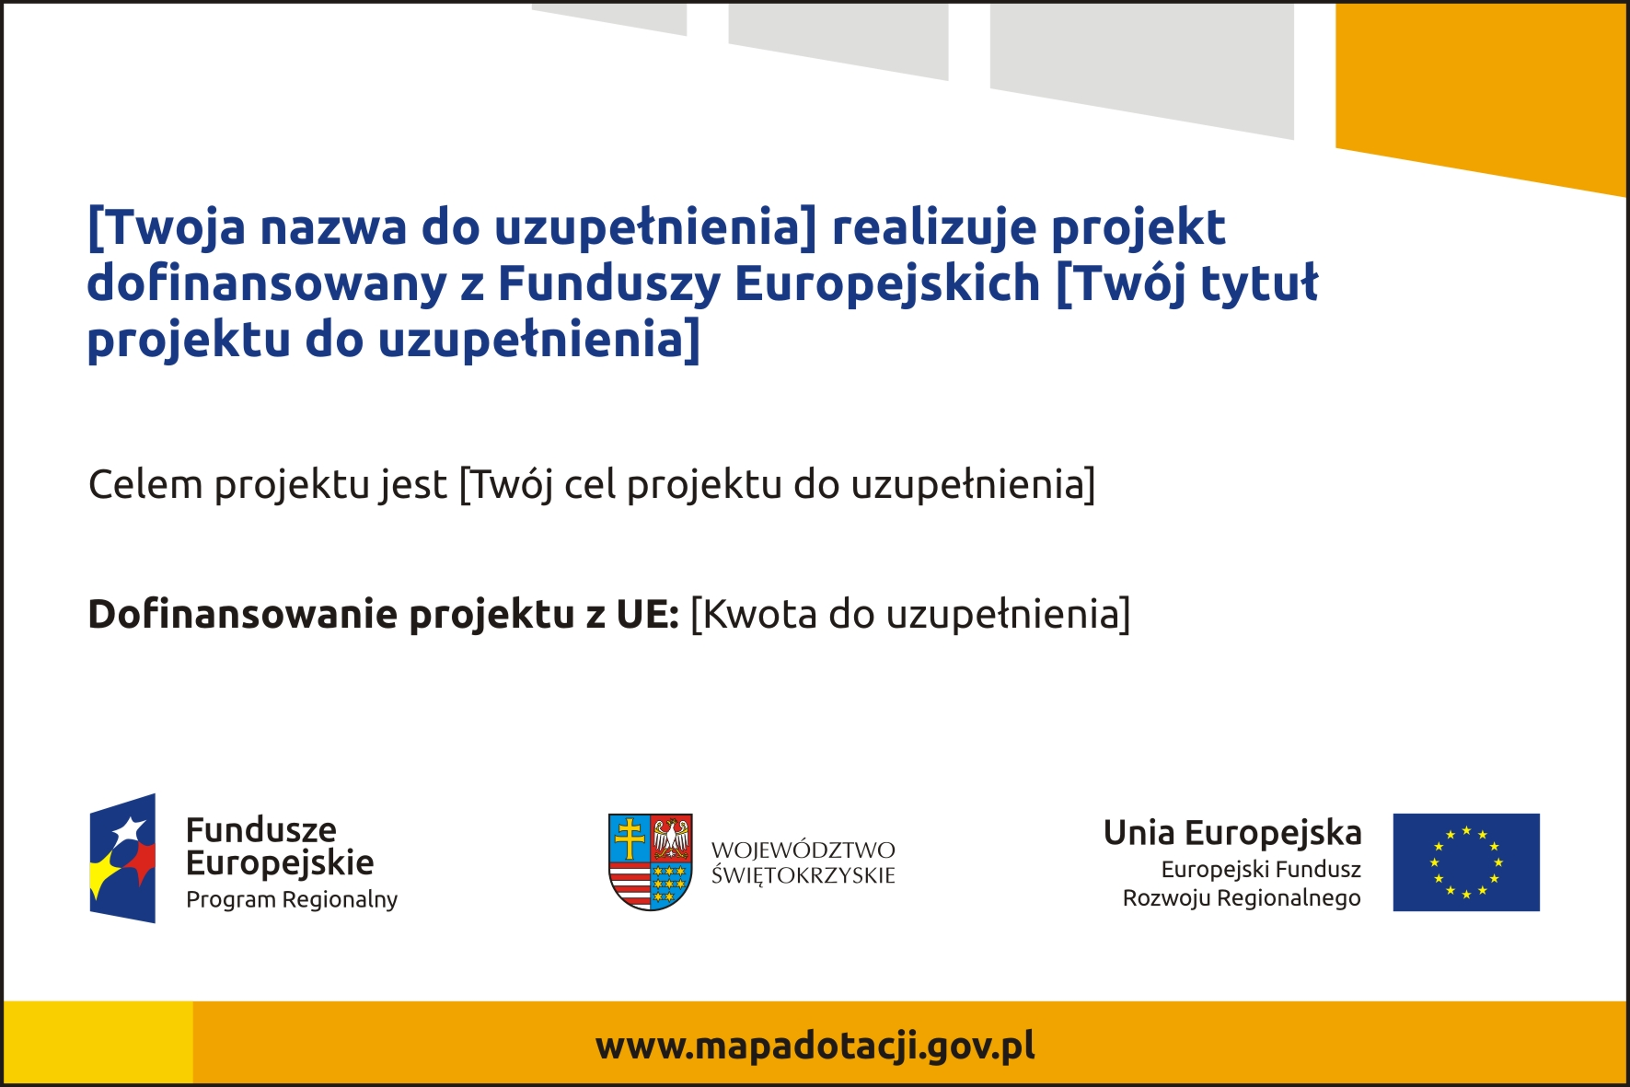

Na plakacie można umieścić także dodatkowe informacje o projekcie. Ważne jest, aby elementy, które muszą się znaleźć na plakacie, były nadal czytelne i wyraźnie widoczne.
W wersji elektronicznej wzory do wykorzystania są dostępne na stronie internetowej RPOWŚ na lata 2014-2020 www.rpo-swietokrzyskie.pl -► link Regionalny Program Operacyjny Województwa Świętokrzyskiego 2014 - 2020 w zakładce: „Poznaj obowiązki przy realizacji projektów” >„poznaj zasady promowania projektu”.
KIEDY I NA JAK DŁUGO POWINIENEŚ UMIEŚCIĆ PLAKAT?

Plakat musi być wyeksponowany w trakcie realizacji projektu. Beneficjent powinien go umieścić w widocznym miejscu nie później niż miesiąc od uzyskania dofinansowania. Plakat można zdjąć po zakończeniu projektu.

GDZIE POWINIENEŚ UMIEŚCIĆ PLAKAT?

Plakat powinien być umieszczony w widocznym i dostępnym publicznie miejscu. Może być to np. wejście do budynku, w którym Beneficjent ma swoją siedzibę albo w recepcji. Musi być to przynajmniej jeden plakat.
Jeśli działania w ramach projektu są realizowane w kilku lokalizacjach, plakaty należy umieścić w każdej z nich. Jeśli natomiast w jednej lokalizacji dana instytucja, firma lub organizacja realizuje kilka projektów, może umieścić jeden plakat opisujący wszystkie te przedsięwzięcia.
Instytucje wdrażające instrumenty finansowe umieszczają plakaty w swoich siedzibach, punktach obsługi klienta, w których oferowane są produkty wspierane przez RPOWŚ 2014-2020, podczas szkoleń i spotkań informacyjnych na tematy poświęcone wdrażanym instrumentom. Obowiązek umieszczania plakatów nie dotyczy miejsca realizacji projektu przez ostatecznych odbiorców (to znaczy podmiotów korzystających z instrumentów finansowych, np. uzyskujących pożyczki, poręczenia, gwarancje).

CZY MOŻESZ STOSOWAĆ INNE FORMY OZNACZENIA MIEJSCA REALIZACJI PROJEKTU LUB ZAKUPIONYCH ŚRODKÓW TRWAŁYCH?

W uzasadnionych przypadkach Beneficjent może zwrócić się do instytucji przyznającej dofinansowanie z propozycją zastosowania innej formy, lokalizacji lub wielkości oznaczeń projektu. Jest to możliwe wyłącznie w przypadkach, kiedy ze względu na przepisy prawa nie można zastosować przewidzianych w Załączniku wymogów informowania o projekcie lub kiedy zastosowanie takich form wpływałoby negatywnie na realizację projektu lub jego rezultaty.
Po zapoznaniu się z propozycją Beneficjenta Instytucja Zarządzająca może wyrazić zgodę na odstępstwa lub zmiany. Beneficjent powinien otrzymać pisemną zgodę, którą Beneficjent musi przechowywać na wypadek kontroli.

- JAKIE INFORMACJE MUSISZ UMIEŚCIĆ NA STRONIE INTERNETOWEJ

Beneficjent posiadający własną stronę internetową musi umieścić na niej:
- znak Unii Europejskiej,
- znak Funduszy Europejskich,
- herb województwa,
- krótki opis projektu.
Dla stron www, z uwagi na ich charakter, przewidziano nieco inne zasady oznaczania niż dla pozostałych materiałów informacyjnych.

W JAKIEJ CZĘŚCI SERWISU MUSISZ UMIEŚCIĆ ZNAKI I INFORMACJE O PROJEKCIE?

Znaki i informacje o projekcie – jeśli struktura serwisu internetowego Beneficjenta na to pozwala – można umieścić na głównej stronie lub istniejącej już podstronie. Beneficjent może też utworzyć odrębną zakładkę/podstronę przeznaczoną specjalnie dla realizowanego projektu lub projektów. Ważne jest, aby użytkownikom łatwo było tam trafić.

JAK WŁAŚCIWIE OZNACZYĆ STRONĘ INTERNETOWĄ?

Komisja Europejska wymaga, aby flaga UE z napisem Unia Europejska była widoczna w momencie wejścia użytkownika na stronę internetową, to znaczy bez konieczności przewijania strony w dół.
Dlatego, aby właściwie oznaczyć swoją stronę internetową, Beneficjent powinien zastosować jedno z dwóch rozwiązań:

- Rozwiązanie nr 1
Rozwiązanie pierwsze polega na tym, aby w widocznym miejscu umieścić zestawienie złożone ze znaku Funduszy Europejskich z nazwą programu oraz znaku Unii Europejskiej z nazwą funduszu. Umieszczenie w widocznym miejscu oznacza, że w momencie wejścia na stronę internetową użytkownik nie musi przewijać strony, aby zobaczyć zestawienie znaków.
Jeśli Beneficjent realizuje projekt finansowany przez RPOWŚ 2014-2020, w zestawieniu znaków umieszcza także herb województwa. Beneficjent może uzupełnić zestawienie znaków swoim logo.
Jeśli jednak nie ma możliwości, aby na swojej stronie umieścić zestawienie znaków FE i UE w widocznym miejscu – Beneficjent może zastosować rozwiązanie nr 2.

- Rozwiązanie nr 2
Rozwiązanie drugie polega na tym, aby w widocznym miejscu umieścić flagę UE tylko z napisem Unia Europejska według jednego z następujących wzorów:

 | 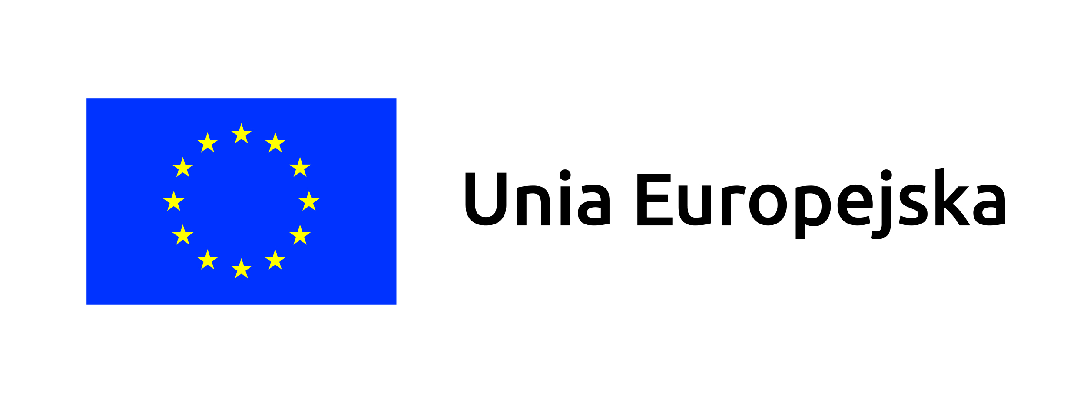
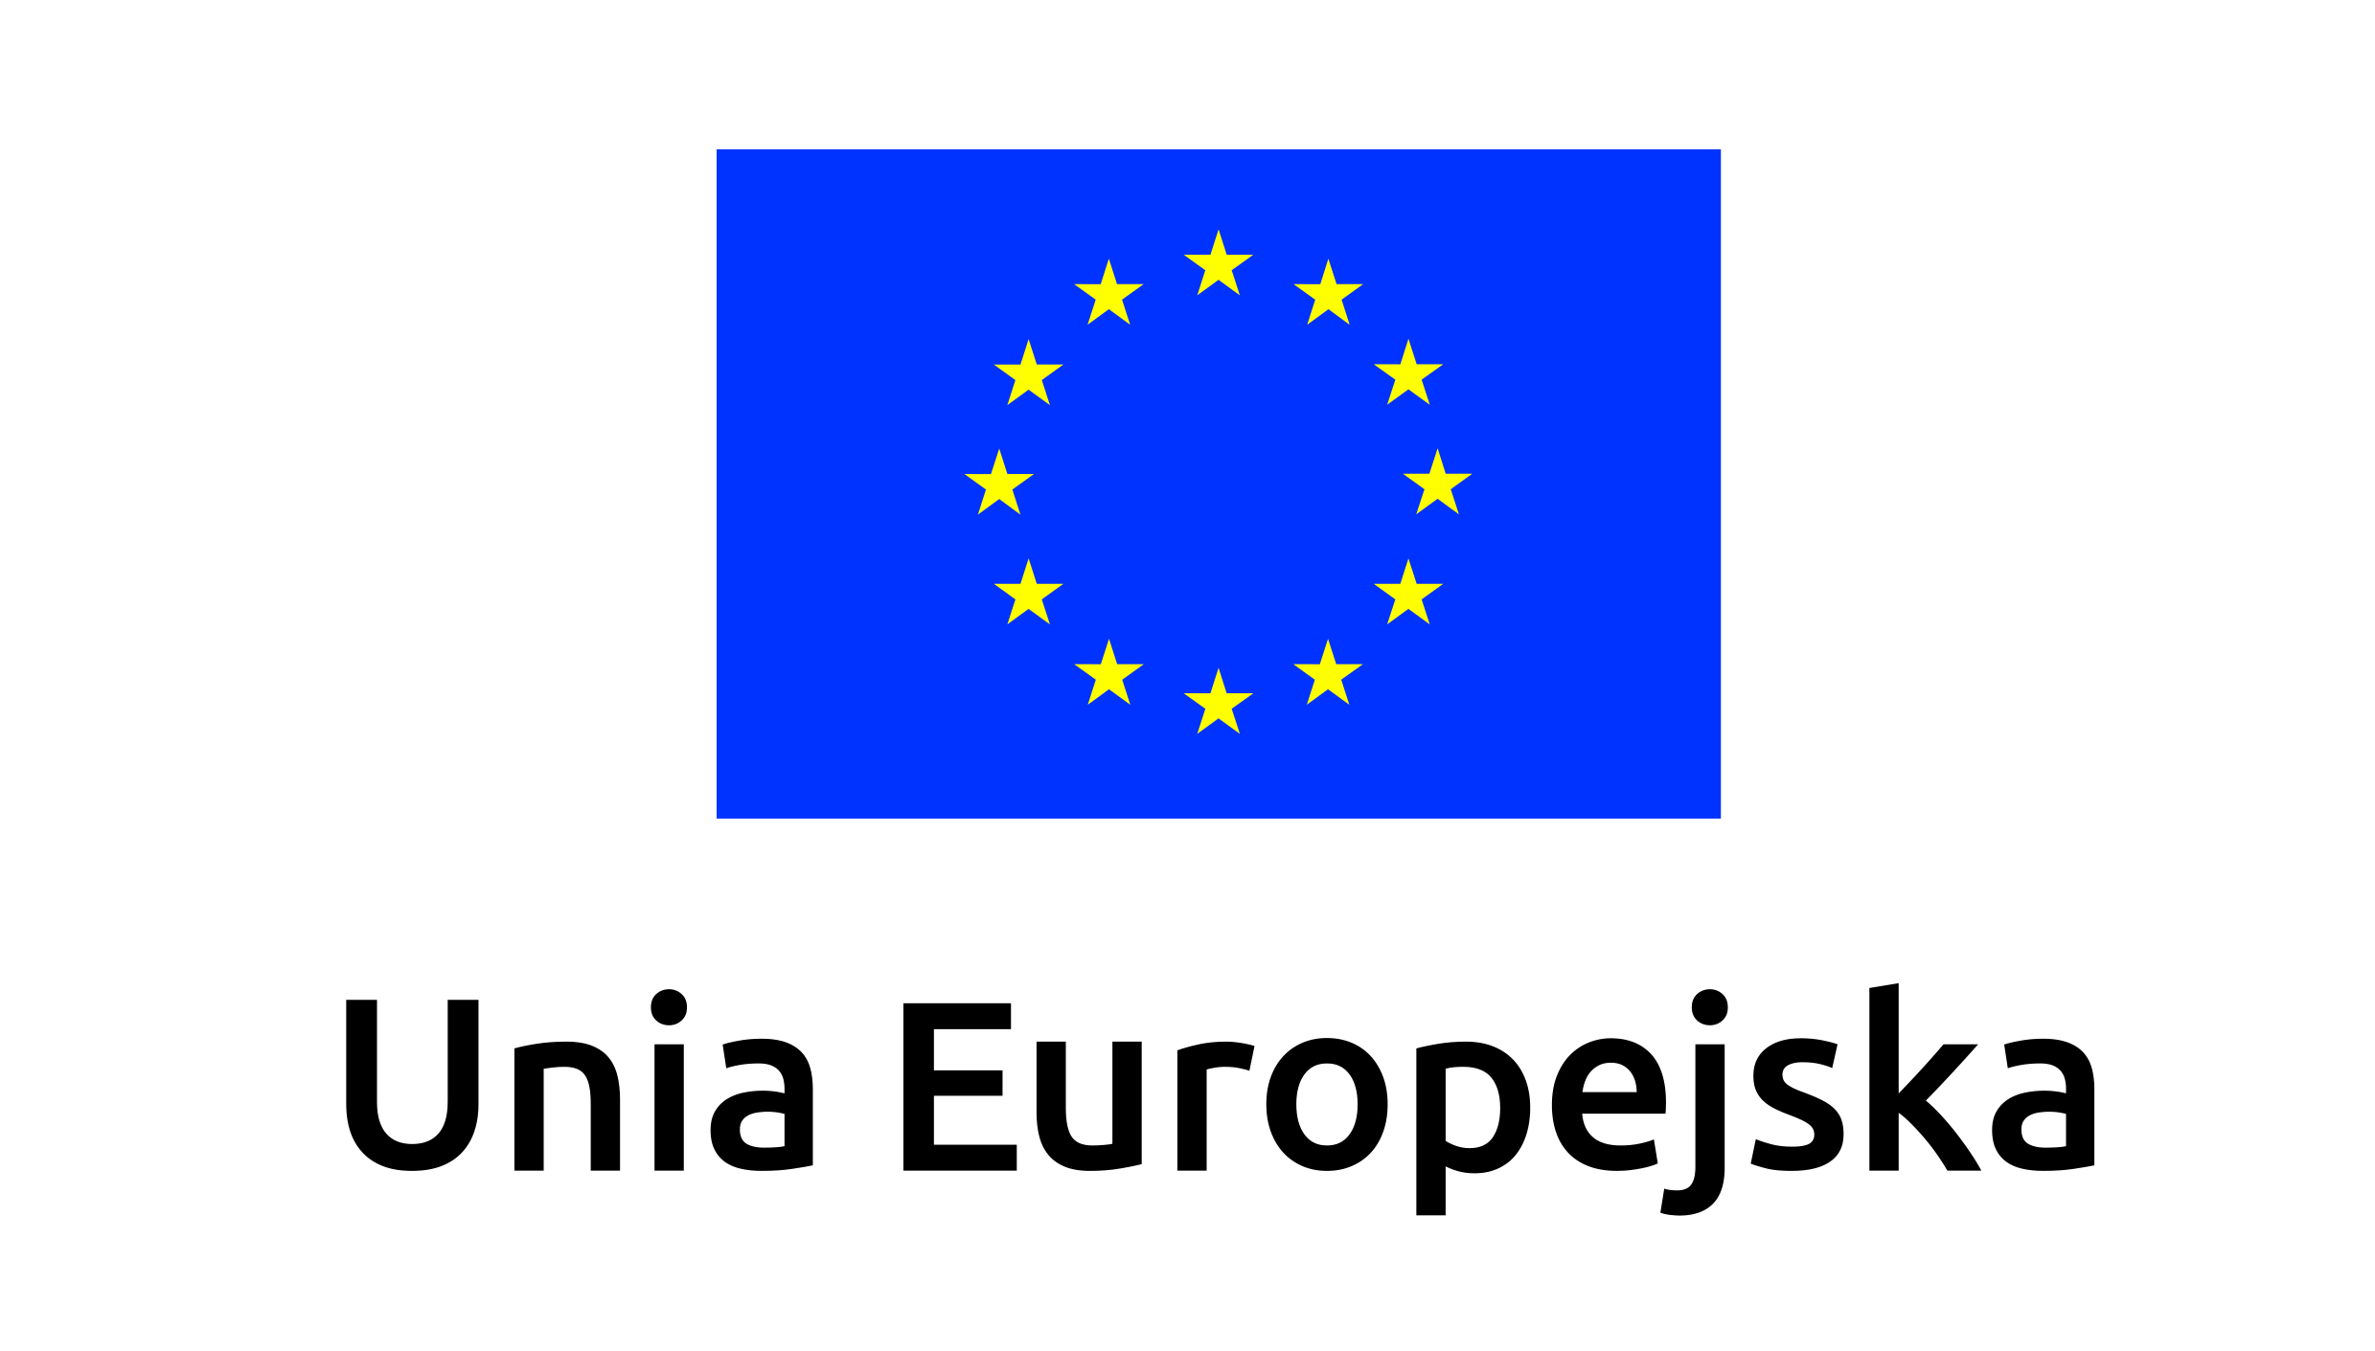 | 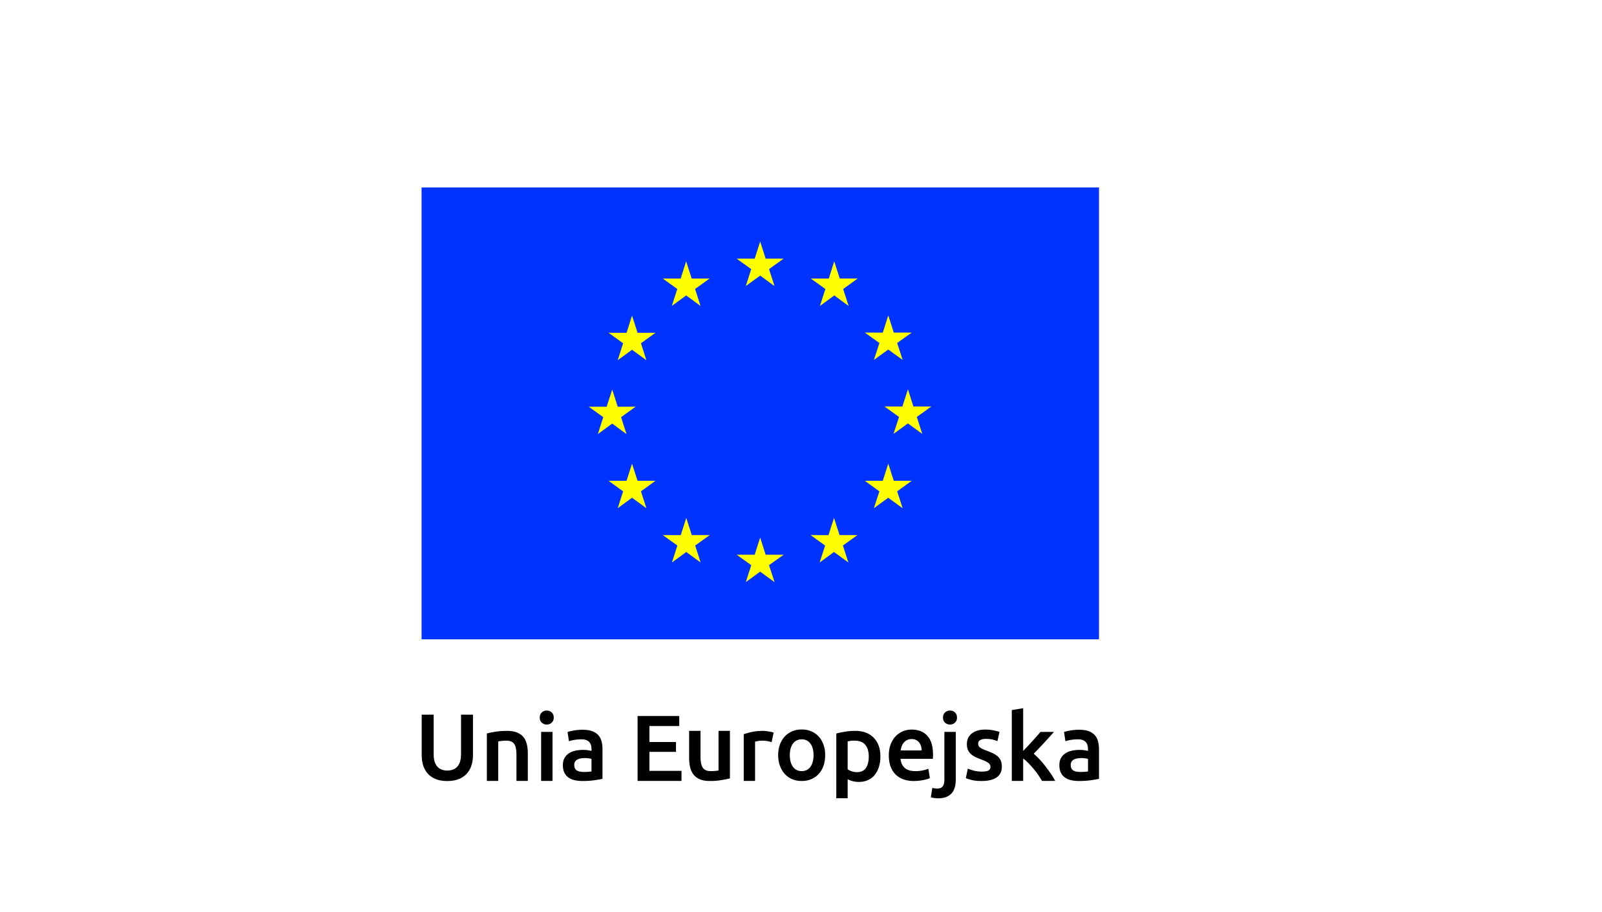

- Dodatkowo na stronie (niekoniecznie w miejscu widocznym w momencie wejścia) Beneficjent umieszcza zestaw znaków Fundusze Europejskie i Unia Europejska oraz herb województwa. W przypadku tego rozwiązania flaga Unii Europejskiej pojawi się dwa razy na danej stronie internetowej.
JAKIE INFORMACJE POWINIENEŚ PRZEDSTAWIĆ W OPISIE PROJEKTU NA STRONIE INTERNETOWEJ ?

Informacja na stronie internetowej Beneficjenta musi zawierać krótki opis projektu, w tym:
- cele projektu,
- planowane efekty,
- wartość projektu,
- wkład Funduszy Europejskich.
Powyższy wykaz jest minimalnym zakresem informacji, obowiązkowym dla każdego projektu. Dodatkowa rekomendacja dotyczy zamieszczania zdjęć, grafika, materiałów audiowizualnych oraz harmonogramu projektu prezentującego jego główne etapy i postęp prac.

JAK MOŻESZ INFORMOWAĆ UCZESTNIKÓW I ODBIORCÓW OSTATECZNYCH PROJEKTU?

Beneficjent zobowiązany jest, aby przekazywać informację, że projekt uzyskał dofinansowanie z Unii Europejskiej z konkretnego funduszu osobom i podmiotom uczestniczącym w projekcie. Instytucje wdrażające instrumenty finansowe mają z kolei obowiązek informowania odbiorców ostatecznych (np. pożyczkobiorców), że pozadotacyjna pomoc jest możliwa dzięki unijnemu dofinansowaniu.
Obowiązek ten Beneficjent wypełni, jeśli zgodnie z zasadami przedstawionymi w punkcie 1., oznakuje konferencje, warsztaty, szkolenia, wystawy, targi lub inne formy realizacji projektu. Oznakowanie może mieć formę plansz informacyjnych, plakatów, stojaków etc.
Dodatkowo Beneficjent może przekazywać informację osobom uczestniczącym w projekcie oraz odbiorcom ostatecznym w innej formie, np. powiadamiając ich o tym fakcie w trakcie konferencji, szkolenia lub prezentacji oferty.
Beneficjent powinien pamiętać, że jeśli realizuje projekt polegający na pomocy innym podmiotom lub instytucjom, osobami uczestniczącymi w projekcie mogą to być np. nauczyciele i uczniowie dofinansowanej szkoły albo pracownicy firmy, których miejsca pracy zostały doposażone. Osoby te powinny mieć świadomość, że korzystają z projektów współfinansowanych przez Unię Europejską. Dlatego zadbaj, aby taka informacja do nich dotarła.

- CO MUSISZ WZIĄĆ PO UWAGĘ UMIESZCZAJĄC ZNAK FUNDUSZY EUROPEJSKICH, ZNAK UNII EUROPEJSKIEJ ORAZ HERB WOJEWÓDZTWA?

WIDOCZNOŚĆ ZNAKÓW
Znak Funduszy Europejskich, znak Unii Europejskiej oraz herb województwa, muszą być zawsze umieszczone w widocznym miejscu. Umiejscowienie oraz wielkość powinny być odpowiednie do rodzaju i skali materiału, przedmiotu lub dokumentu. Dla spełnienia tego warunku wystarczy, jeśli tylko jedna, np. pierwsza strona lub ostatnia dokumentu, zostanie oznaczona ciągiem znaków.
Znaki i napisy powinny być czytelne dla odbiorcy i wyraźnie widoczne.

KOLEJNOŚĆ ZNAKÓW

Znak Funduszy Europejskich powinien być umieszczony zawsze z lewej strony, natomiast znak Unii Europejskiej z prawej.
W przypadku projektów finansowanych przez RPOWŚ 2014-2020, herb województwa powinien być umieszczony pomiędzy znakiem FE a znakiem UE.
Gdy nie jest możliwe umiejscowienie znaków w poziomie, można zastosować układ pionowy. W tym ustawieniu znak Funduszy Europejskich z nazwą programu znajduje się na górze, a znak Unii Europejskiej na dole. W przypadku projektów finansowanych przez RPOWŚ 2014-2020, herb województwa powinien być umieszczony pomiędzy znakiem FE a znakiem UE.

Przykładowy układ pionowy:
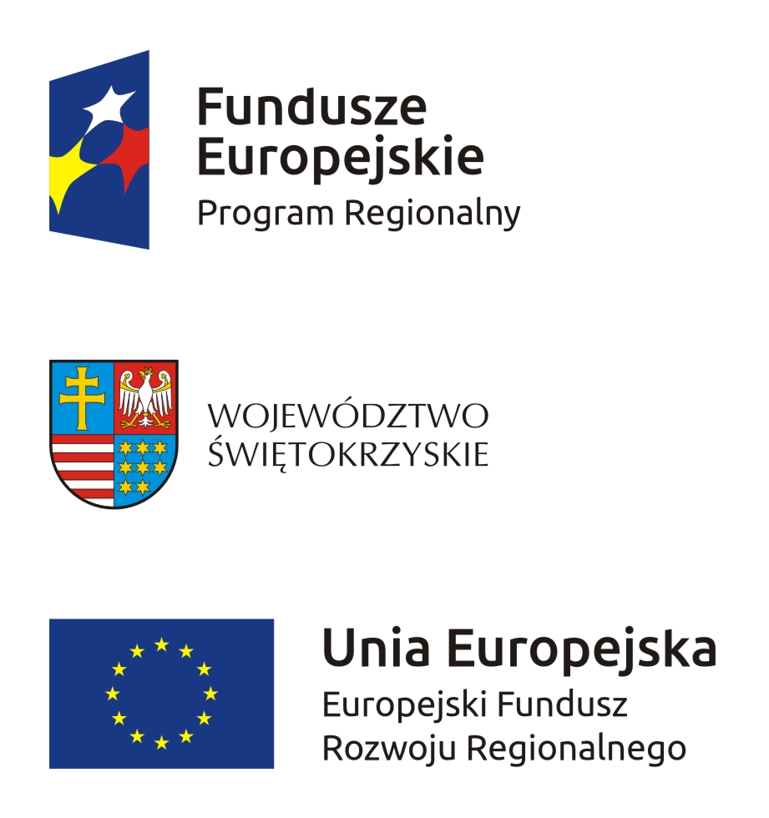
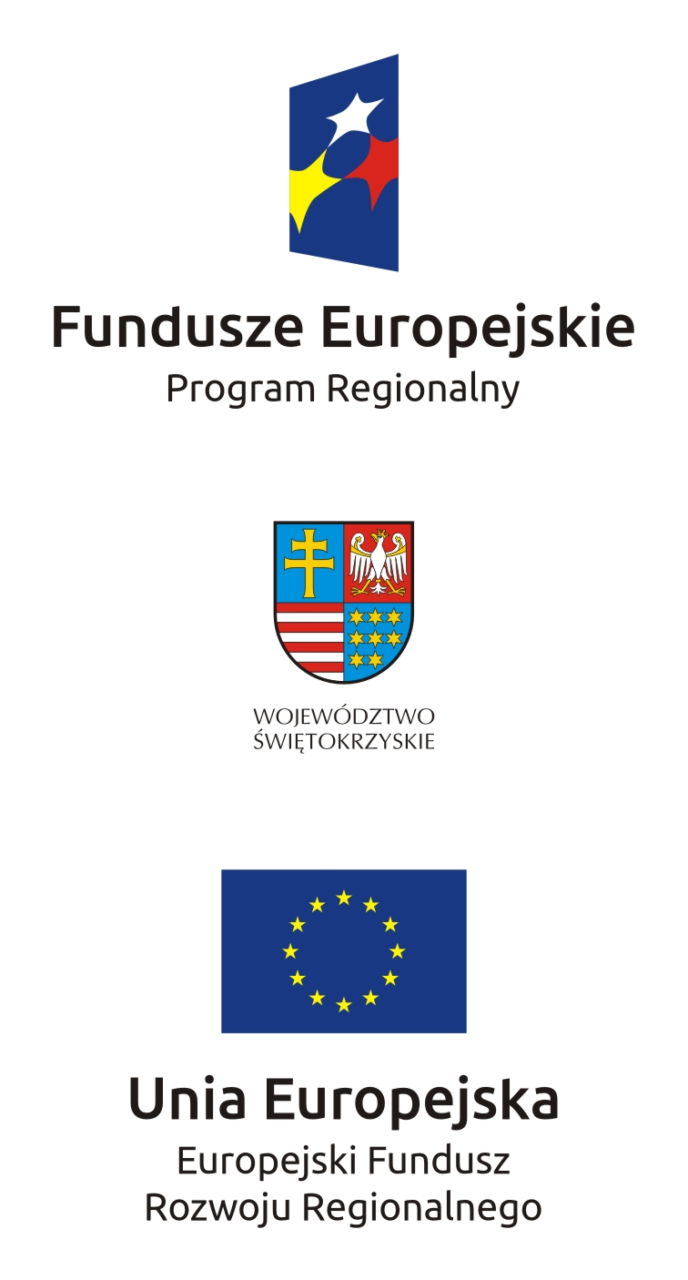

Zestawienie znaków znajduje się na stronie internetowej www.rpo-swietokrzyskie.pl -► link Regionalny Program Operacyjny Województwa Świętokrzyskiego 2014 - 2020 w zakładce: „Poznaj obowiązki przy realizacji projektów” >„poznaj zasady promowania projektu”.
LICZBA ZNAKÓW

Liczba znaków w zestawieniu – to znaczy w jednej linii – nie może przekraczać czterech, łącznie ze znakami FE oraz UE, a w przypadku RPOWŚ 2014-2020 również herbem województwa.
Poza znakami FE i UE oraz herbem w zestawieniu znaków na materiałach informacyjnych i promocyjnych (z wyjątkiem tablic informacyjnych i pamiątkowych) oraz na dokumentach można umieścić swoje logo jako beneficjenta. Można umieścić logo partnera projektu, logo projektu, czy logo instytucji pośredniczącej lub wdrażającej. Nie można umieszczać natomiast znaków wykonawców, którzy realizują działania w ramach projektu, ale którzy nie są beneficjentami.

Przykładowe zestawienie znaków z logo beneficjenta w wersji poziomej:
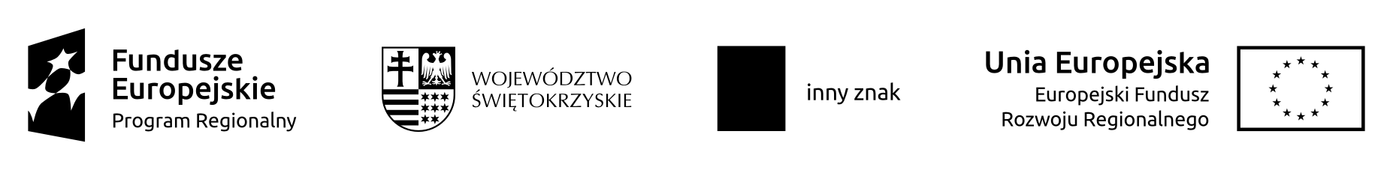
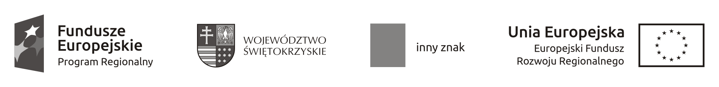

Przykładowe zestawienie znaków z logo beneficjenta w wersji pionowej:
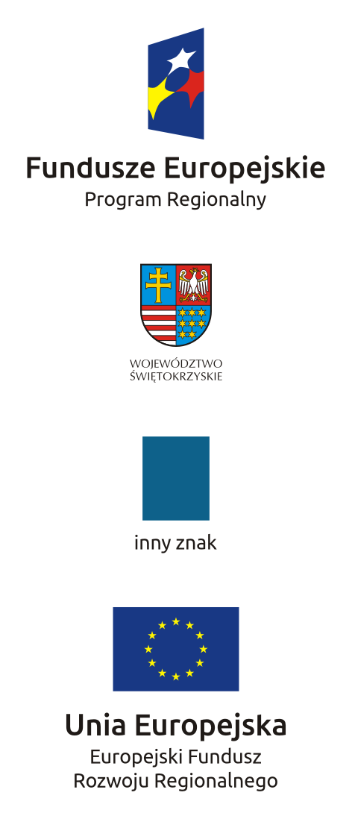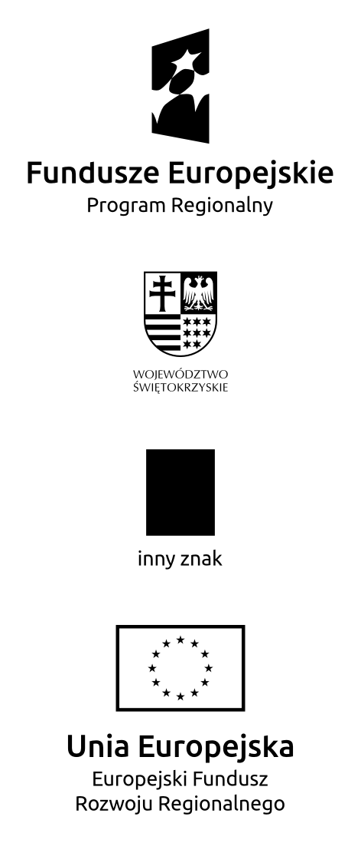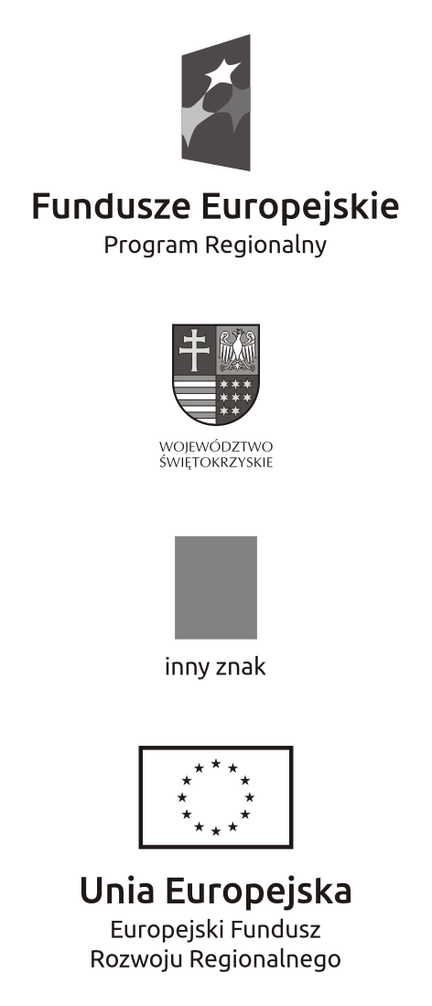
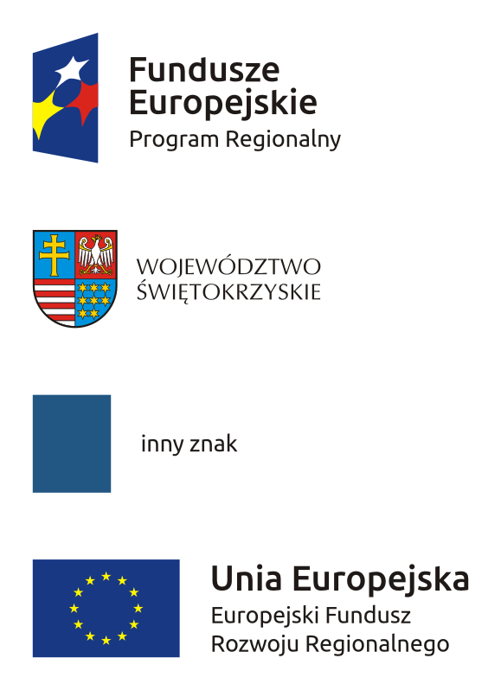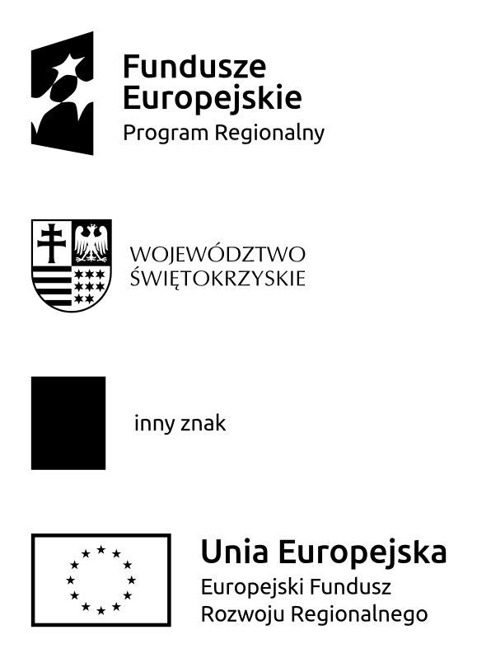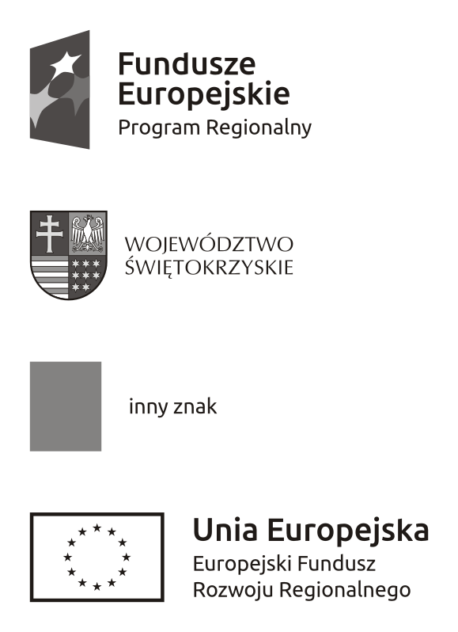

Inne znaki, jeśli są potrzebne, można umieścić poza zestawieniem (linią znaków FE-UE).
Jeśli w zestawieniu lub na materiale występują inne znaki (logo), to nie mogą być one większe (mierzone wysokością lub szerokością) od flagi Unii Europejskiej.

W JAKICH WERSJACH KOLORYSTYCZNYCH MOŻNA STOSOWAĆ ZNAKI FUNDUSZY EUROPEJSKICH I UNII EURPOEJKIEJ ?

Znaki FE i UE powinny w miarę możliwości występować w kolorze.
Wersję jednobarwną wolno stosować w uzasadnionych przypadkach, np. braku możliwości wykorzystania wersji kolorowej ze względów technicznych (tłoczenie, grawerunek itp.).
Szczególnym przypadkiem, pozwalającym na zastosowanie wersji achromatycznej (czarno-białej), jest druk dokumentów (w tym pism, materiałów szkoleniowych itp.), które nie zawierają innych kolorów poza czernią.

Przykładowe zestawienie znaków w wersji czarno-białej:

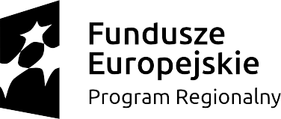 | 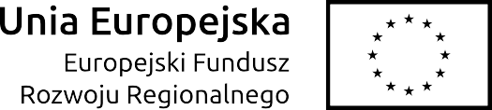

 | 

Przykładowe zestawienie znaków w wersji czarno-białej dla RPOWŚ 2014 – 2020:

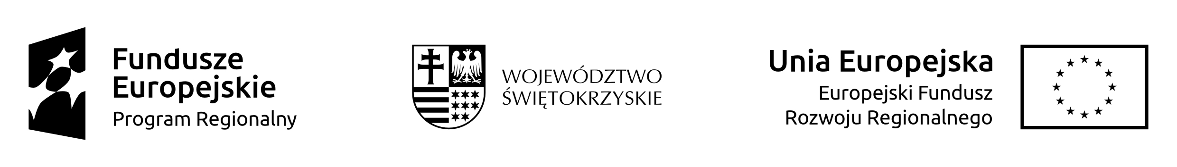



Wszystkie dopuszczone achromatyczne i monochromatyczne warianty znaków – jeśli są potrzebne – znajdują się na stronie internetowej RPOWŚ 2014-2020 www.rpo-swietokrzyskie.pl -► link Regionalny Program Operacyjny Województwa Świętokrzyskiego 2014 - 2020 w zakładce: „Poznaj obowiązki przy realizacji projektów” >„poznaj zasady promowania projektu”.

Przykładowe zestawienie znaków w wersji monochromatycznej dla RPOWŚ 2014 – 2020:

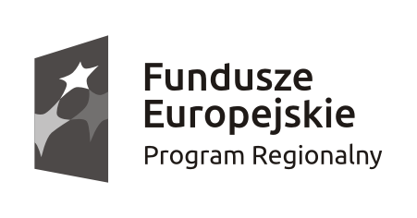 | 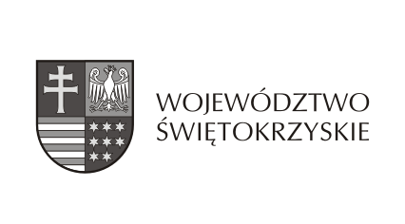 | 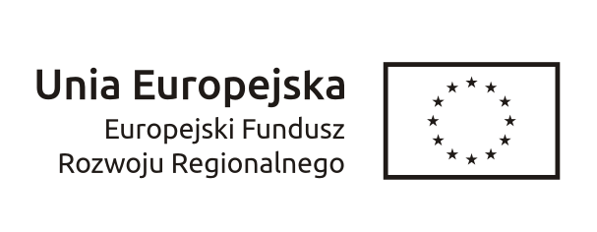
W przypadku RPOWŚ 2014-2020 zasady stosowania herbu województwa oraz gotowe wzory – zestawienia logotypów można znaleźć na stronie internetowej programu.

CZY MOŻESZ STOSOWAĆ ZNAKI FUNDUSZY EUROPEJSKICH I UNII EUROPEJSKIEJ NA KOLOROWYM TLE ?

Najlepiej używać znaków pełnokolorowych na białym tle, co zapewnia jego największą widoczność. Jeśli znak Funduszy Europejskich występuje na tle barwnym, Beneficjent powinien zachować odpowiedni kontrast, który zagwarantuje odpowiednią czytelność znaku. Kolory tła powinny być pastelowe i nie powinny przekraczać 25% nasycenia.
Można też zastosować znak FE na tłach wielokolorowych, takich jak zdjęcia lub wzorzyste podłoża, po wcześniejszym zastosowaniu rozjaśnienia tła.
W przypadku znaku Unii Europejskiej, jeśli Beneficjent nie ma innego wyboru niż użycie kolorowego tła, powinien umieścić wokół flagi białą obwódkę o szerokości równej 1/25 wysokości tego prostokąta.

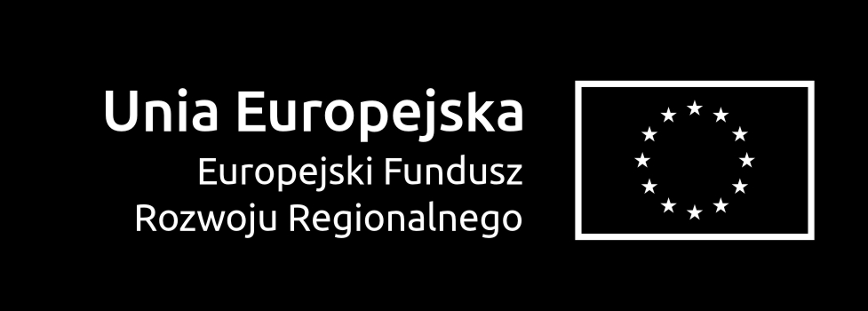

Jeśli w zestawieniu występują inne znaki, należy sprawdzić, czy mogą one występować na kolorowych tłach. W przypadku herbu województwa taką informację można znaleźć na stronie internetowej RPOWŚ 2014-2020 www.rpo-swietokrzyskie.pl -► link Regionalny Program Operacyjny Województwa Świętokrzyskiego 2014 - 2020 w zakładce: „Poznaj obowiązki przy realizacji projektów” >„poznaj zasady promowania projektu”.
JAK POWINIENEŚ OZNACZAĆ PRZEDSIĘWZIĘCIA DOFINANSOWANE Z WIELU PROGRAMÓW LUB FUNDUSZY?

W przypadku gdy działanie informacyjne lub promocyjne, dokument albo inny materiał dotyczą:
- projektów realizowanych w ramach kilku programów – Beneficjent nie musi w znaku wymieniać nazw tych wszystkich programów. Wystarczy, że zastosuje wspólny znak Fundusze Europejskie:

W JAKI SPOSÓB MOŻESZ OZNACZYĆ MAŁE PRZEDMIOTY PROMOCYJNE ?
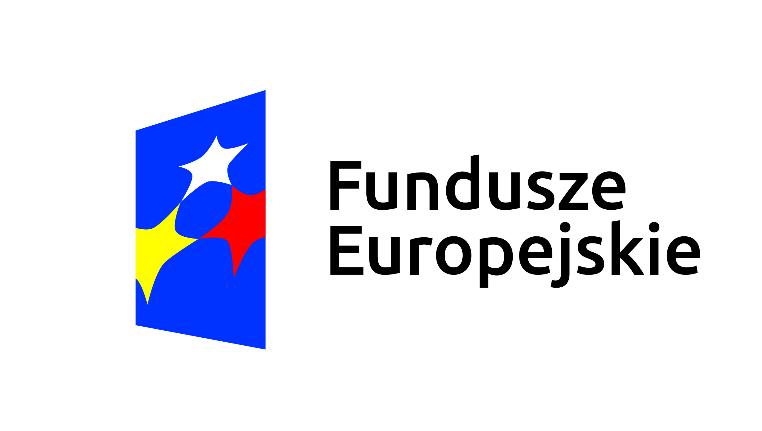

Jeśli przedmiot jest mały (np. długopis, ołówek, pendrive) i nazwa funduszu oraz nazwa programu nie będą czytelne, Beneficjent winien umieścić znak Funduszy Europejskich z napisem Fundusze Europejskie (bez nazwy programu) oraz znak UE tylko z napisem Unia Europejska. Zawsze stosuje się pełny zapis nazwy „Unia Europejska” i „Fundusze Europejskie”.

W takich przypadkach Beneficjent nie musi stosować słownego odniesienia do odpowiedniego funduszu/funduszy. Na małych przedmiotach promocyjnych stosowanie herbu lub logo promocyjnego województwa nie jest obowiązkowe.
Jednocześnie należy każdorazowo rozważyć, czy małe przedmioty itp. są na pewno skutecznym i niezbędnym narzędziem promocji dla projektu Beneficjenta.

CZY MOŻESZ OZNACZAĆ PRZEDMIOTY PROMOCYJNE W SPOSÓB NIERZUCAJĄCY SIĘ W OCZY ?

Zestawienia znaków z właściwymi napisami muszą być widoczne. Nie mogą być umieszczane np. na wewnętrznej, niewidocznej stronie przedmiotów. Jeśli przedmiot jest tak mały, że nie można na nim zastosować czytelnych znaków FE i UE, nie można go używać do celów promocyjnych. Celem przedmiotu promocyjnego jest bowiem informowanie o dofinansowaniu projektu ze środków UE i realizowanego programu.
Dodatkowe informacje nt. obowiązków informacyjno-promocyjnych znajdują się w „Podręczniku wnioskodawcy i beneficjenta programów polityki spójności 2014-2020 w zakresie informacji i promocji” znajdziesz na stronie internetowej programu pod adresem
www.rpo-swietokrzyskie.pl -► link Regionalny Program Operacyjny Województwa Świętokrzyskiego 2014 - 2020 w zakładce: „Poznaj obowiązki przy realizacji projektów” >„poznaj zasady promowania projektu”.

